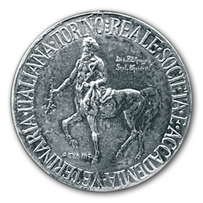 | Dottorato in Scienze Veterinarie per la Salute Animale e la Sicurezza Alimentare  http://dott-scivet.campusnet.unito.it/do/home.pl  Dipartimento di Scienze Veterinarie  Largo Braccini, 2  10095 Grugliasco (TO)  ________________________________________________________________________________

Grugliasco, __________

Oggetto: Dichiarazione di intenti

Il/La sottoscritto/a Dott./Dott.ssa _________________________, attualmente iscritto/a al _______ anno del corso di Dottorato in _________________________________________ (ciclo ________), comunica che, durante il periodo al estero svolto presso (inserire il nominativo completo dell’Università o Ente di Ricerca estero) ___________________________________ (Stato _____________________ ), dal ____________ al ______________ , sotto la supervisione del/della Prof./Prof.ssa _________________________________, parteciperà al seguente progetto:
breve descrizione (max 100 parole) …………………………….

In fede

Tutor per presa visione

Coordinatore: Prof. Mario Baratta tel: 011.670.9146 e-mail: mario.baratta@unito.it
Segreteria: Stefania Ursida tel: 011.670.8526 fax: 011.670.86.82 e-mail: stefania.ursida@unito.it

